Домашнее задание по предмету 21.10.
«Мир вокруг»
на тему
«Зима. Зимние изменения в природе»
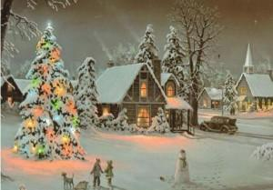
- Побеседуйте с ребенком:
Какое время года идёт после осени?
Почему ты так решил?
Какая погода стоит зимой?
Как одеты люди?
Какие зимние развлечения у детей?
2. На прогулке понаблюдайте с ребёнком за зимними изменениями в природе. Помогите ребёнку запомнить приметы зимы
Приметы зимы:
1) Земля покрыта снегом, а реки и озёра – льдом.
2) Стало холодно, на улице мороз.
3) Дуют сильные ветры, часто бывают метели, снегопады.
4) Ночи стоят длинные, а дни — короткие.
5) Люди надели тёплую зимнюю одежду.
6) Дети катаются на санках, лыжах, коньках, лепят снеговиков, строят снежные крепости, играют в снежки.
3. Найдите две-три сюжетных картинки по теме «Зима», наклейте их в тетрадь, помогите ребёнку составить предложение по каждой картинке. Подпишите предложения под картинками.
4. Поиграйте в игру «Какой? Какая?»
Зима какая? (холодная, морозная, снежная и т.д.)
Снег какой? (белый, пушистый, легкий и т.д.)
Лед какой? (холодный, прозрачный, твердый и т.д.)
Мороз какой? (зимний, крепкий, суровый)
5. Поиграйте с ребенком в игру «Скажи ласково»
Санки -…(саночки) снежинка -…(снежиночка)
сосулька –… (сосулечка) зима -…(зимушка)
горка — …(горочка) снег -…(снежок)
6. Выучите с ребёнком любую загадку о зиме

Домашнее задание по чтению и развитию речие 08.10
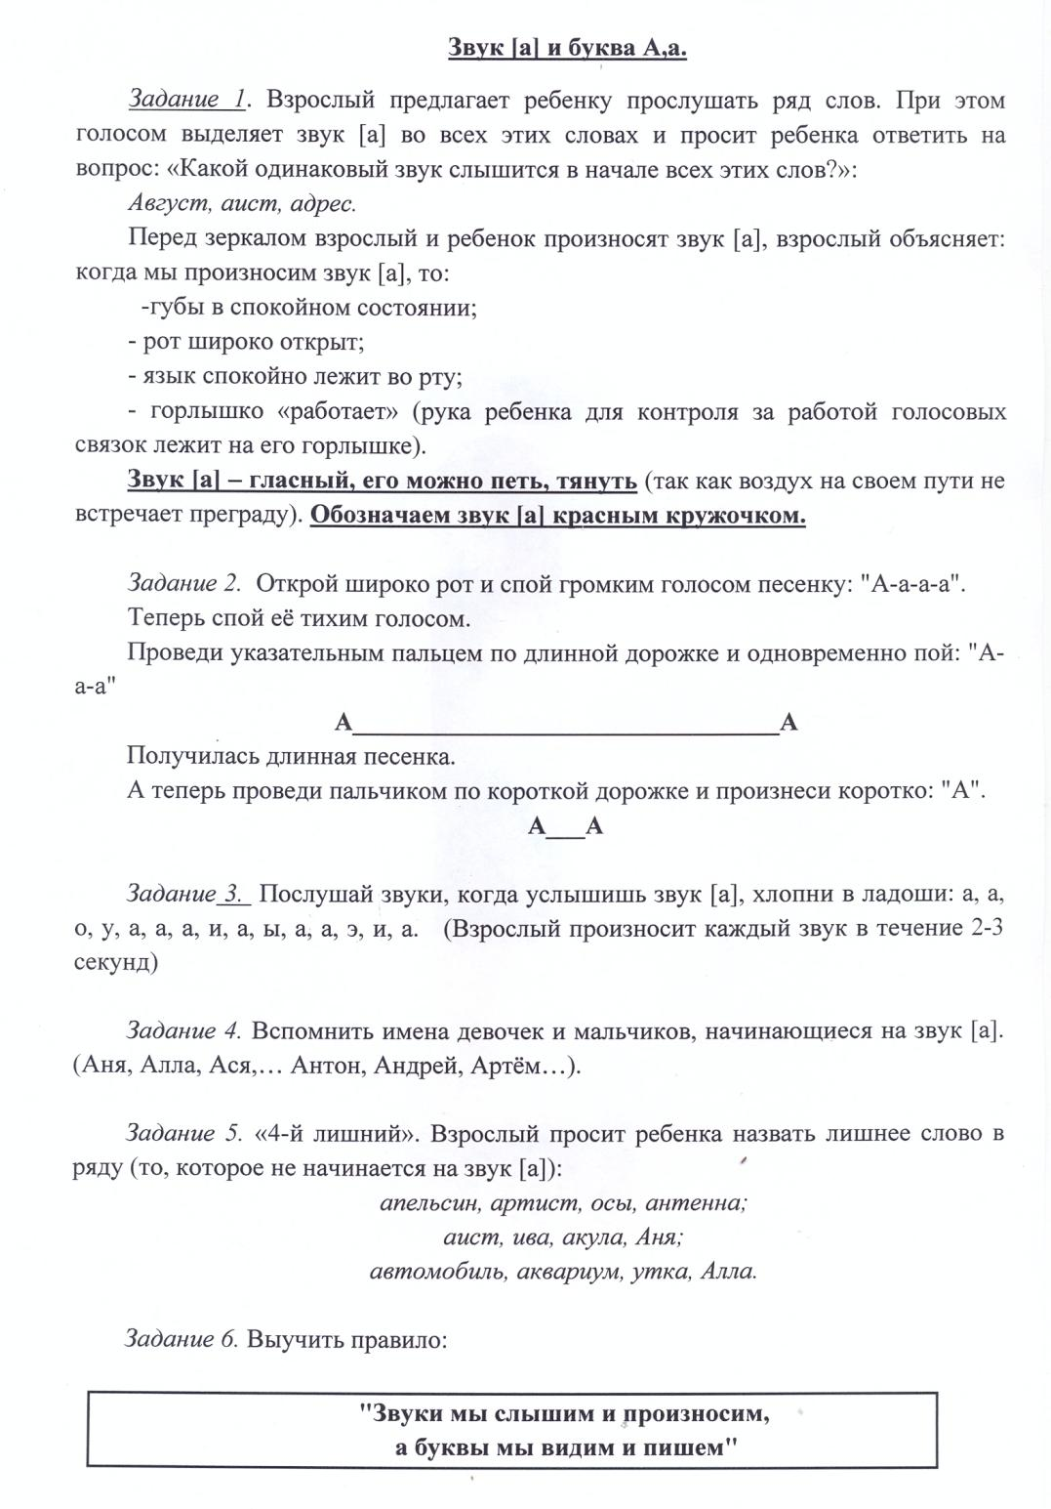
На тему «Гласные звуки и буквы. Звук А»
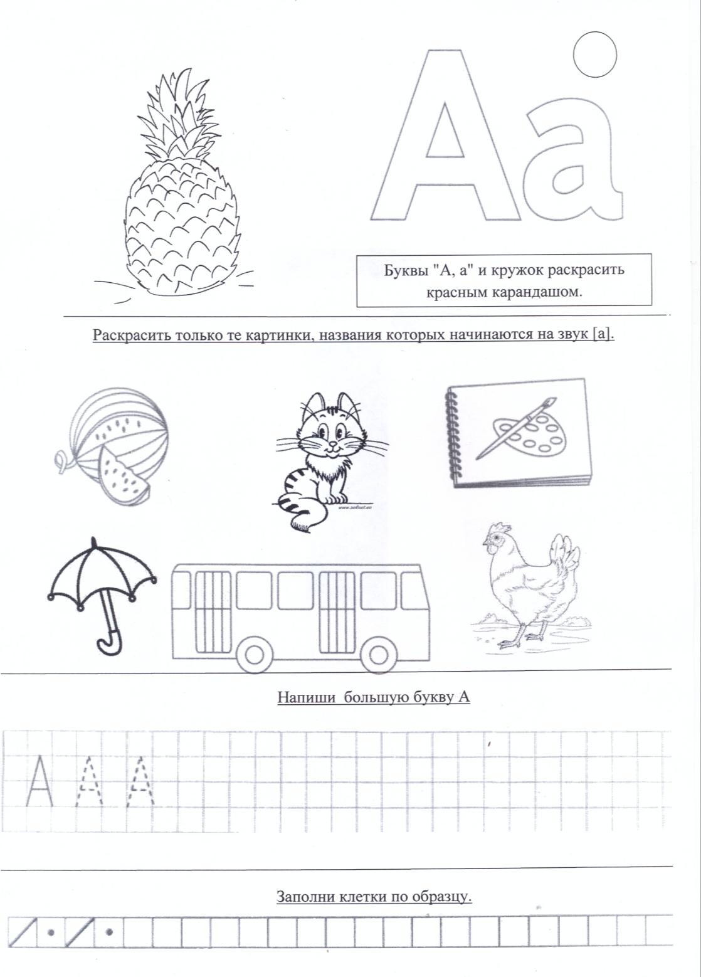
Домашнее задание по предмету Коррекция познавательных процессов
Упражнения на развитие умения классифицировать предметы и слова
Упражнение №1. "На что это похоже"?

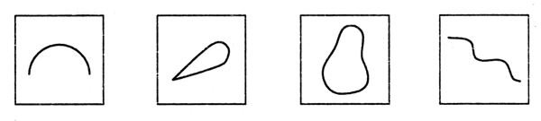"
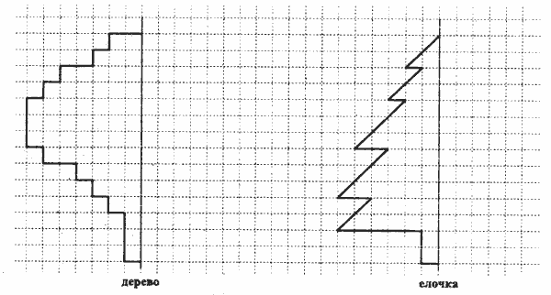

1. "Галя веселее Оли, а Оля веселее Иры. Нарисуй рот Иры. Раскрась красным карандашом рот самой веселой девочки.
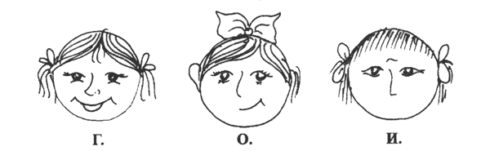
Кто из девочек самый грустный?
2. "Волосы у Инны темнее, чем у Оли. Волосы у Оли темнее, чем у Ани. Раскрась волосы каждой девочки. Подпиши их имена. Ответь на вопрос, кто светлее всех?"
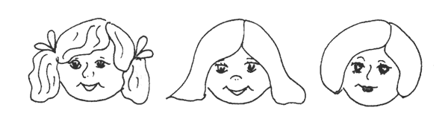
3. "Толя выше Игоря, Игорь выше Коли. Кто выше всех? Покажи рост каждого мальчика".

